这是一份针对“通用航空飞行计划审批平台”的详细系统设计方案。构建了以下四个核心部分：实体关系图 (ERD)、数据流图 (DFD)、关系模式以及物理存储结构安排。

1. 实体关系图 (ERD) - 概念模型
这部分描述了系统中各个实体及其相互关系。主码为红色字体、外码为斜体
核心实体：
- 用户 (User): 分为“通航运营企业”和“管制人员”。
属性包括：用户ID、用户名、密码、用户类型
- 企业信息 (Enterprise Profile): 运营企业的详细资质信息。
属性包括：企业ID、用户ID、企业名称、经营许可证号、联系电话
- 飞行器 (Aircraft): 直升机或小型飞机，隶属于企业。
属性包括：飞行器ID、企业ID、注册号、机型、最大载重
- 飞行员 (Pilot): 隶属于企业。
属性包括：飞行员ID、企业ID、姓名、执照编号、联系电话
- 飞行计划 (Flight Plan): 核心业务对象，包含航线、时间等。
属性包括：计划ID、企业ID、飞行器ID、飞行员ID、航线信息、开始时间、结束时间、状态、提交时间
- 审批记录 (Approval Record): 管制人员对计划的批复。
属性包括：记录ID、计划ID、结果、审批意见、审批时间
- 告警/通知 (Alert/Notification): 变更提醒、超时报警。
属性包括：告警ID、计划ID、内容、是否已读、创建时间
- 年度统计：
属性包括：统计ID、企业ID、年份、总飞行架次、总飞行小时数
实体关系描述：
- 企业 - 拥有 -> 飞行器 (1:N)
- 企业 - 聘用 -> 飞行员 (1:N)
- 企业 - 提交 -> 飞行计划 (1:N)
- 飞行计划 - 关联 -> 飞行器 (1:1，一次计划对应一架飞机)
- 飞行计划 - 关联 -> 飞行员 (1:1，一次计划对应一名主飞)
- 管制人员 - 审核 -> 飞行计划 (1:N)
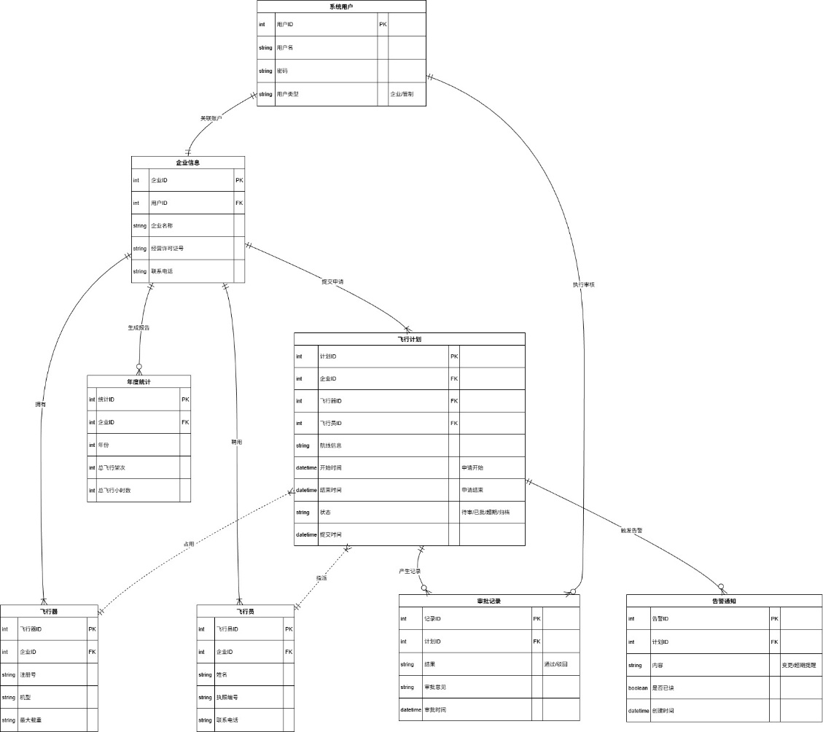
- 飞行计划 - 生成 -> 告警/通知 (1:N)

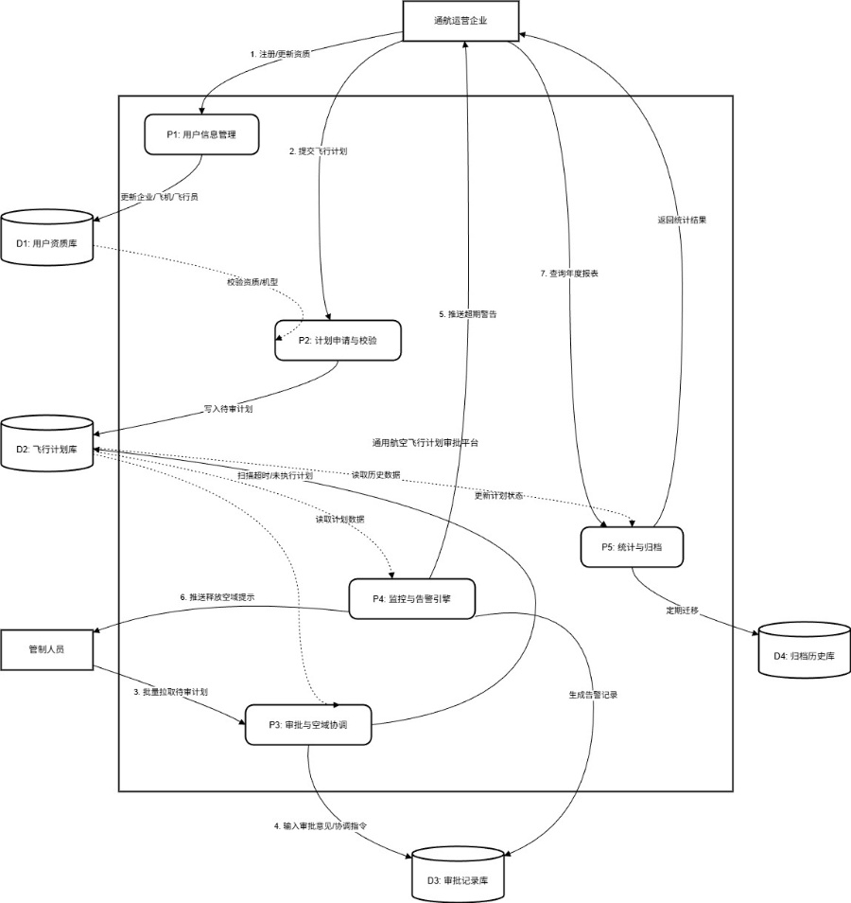
2. 数据流图 (DFD) - 逻辑模型
这部分描述数据如何在系统中流动。
顶层图 (Context Diagram)
- 外部实体: 通航运营企业、管制人员。
- 核心处理: 通用航空飞行计划审批平台。
  - 企业 -> 输入计划申请、基本信息 -> 平台
  - 平台 -> 输出审批结果、变更提醒、统计报表 -> 企业
  - 平台 -> 输出待审计划、超期报警 -> 管制人员
  - 管制人员 -> 输入审批意见（含批量）、空域协调指令 -> 平台
0层图 (Level-0 DFD - 功能分解)
- P1 用户与基础信息管理:
  - 输入：企业注册信息、飞机/飞行员资料。
  - 存储：更新用户库、航空器库、飞行员库。
- P2 飞行计划管理 (申请/变更):
  - 输入：机型、飞行员、航线、申请时段。
  - 处理：格式校验、冲突检测。
  - 输出：生成待审核计划数据。
- P3 审批与空域协调:
  - 输入：待审计划列表。
  - 处理：管制员审核（支持批量）、资源协调。
  - 输出：更新计划状态（已批准/驳回）、生成批复记录。
- P4 监控与告警引擎:
  - 输入：当前时间、计划执行状态。
  - 处理：扫描超期未执行计划、计划变更监控。
  - 输出：触发报警信号、发送通知给相关人员。
- P5 统计与归档:
  - 输入：历史计划数据。
  - 处理：年度统计计算、过期数据迁移。
  - 输出：年度统计报表、归档数据。

3. 关系模式 (Relational Schema) - 逻辑结构
基于需求设计的数据库表结构（主键用斜体标识，外键标为 FK）。
A. 基础信息类
- 用户表 (Sys_User)
  - 字段: (UserID, Username, Password, UserType, CreatedTime)
  - 注: UserType区分是企业用户还是管制人员
- 运营企业表 (Enterprise_Info)
  - 字段: (EnterpriseID, UserID FK, CompanyName, LicenseCode, ContactPhone)
- 飞行器表 (Aircraft_Info)
  - 字段: (AircraftID, EnterpriseID FK, RegNumber, ModelType, MaxLoad)
  - 对应需求: 机型信息
- 飞行员表 (Pilot_Info)
  - 字段: (PilotID, EnterpriseID FK, PilotName, LicenseNo, Phone)
B. 核心业务类
- 飞行计划表 (Flight_Plan)
  - 字段: (PlanID, EnterpriseID FK, AircraftID FK, PilotID FK, RouteDescription, StartTime, EndTime, FlightType, Status, SubmitTime, ReviewerID FK)
  - 注: Status包含 (待审核, 已批准, 已驳回, 已完成, 超期未执行, 已归档)
  - 对应需求: 航线、申请时段、机型、飞行员
- 审批记录表 (Approval_Log)
  - 字段: (LogID, PlanID FK, ReviewerID FK, Result, Comments, ApprovalTime)
  - 对应需求: 批量下发批复
C. 辅助功能类
- 告警通知表 (Alert_Notification)
  - 字段: (AlertID, PlanID FK, ReceiverID FK, MessageContent, IsRead, AlertType, CreatedTime)
  - 对应需求: 变更提醒、超期报警
- 年度统计表 (Annual_Stats)
  - 字段: (StatID, Year, EnterpriseID, TotalFlights, TotalHours, ApprovedCount)
  - 对应需求: 飞行计划年度统计

4. 存储安排的物理结构 (Physical Structure)
为了满足需求中提到的“数据归档”、“年度统计”以及“批量处理”的高效性，物理存储设计建议如下：
A. 索引策略 (Indexing Strategy)
为了加快查询和审批速度：
- 聚集索引 (Clustered Index): 在所有表的主键（ID）上建立。
- 非聚集索引 (Non-Clustered Index):
  - Flight_Plan 表：在 Status（状态）字段建立索引，方便管制员快速拉取“待审核”列表。
  - Flight_Plan 表：在 StartTime 和 EndTime 建立索引，用于快速检索“申请时段”和系统后台扫描“超期未执行”的任务。
  - Flight_Plan 表：在 EnterpriseID 建立索引，方便企业查询自己的历史记录。
B. 数据分区 (Partitioning)
考虑到飞行计划数据会随时间累积，且需求明确要求“数据归档”：
- 范围分区 (Range Partitioning): 对 Flight_Plan 表按 SubmitTime（提交时间）进行按年或按月分区。
  - 优势: 生成“年度统计”时，只需扫描特定分区，极大提高速度；旧数据归档时，可以直接卸载旧分区，便于管理。
C. 存储介质与冷热分离
- 热数据 (Hot Data): 当前年份的、状态为“待审核/执行中”的计划。
  - 存储位置: 高性能 SSD 存储阵列，保证高并发下的读写速度。
- 冷数据 (Cold Data/Archived): 超过1年的、状态为“已归档”的历史数据。
  - 存储位置: 大容量 HDD 或云存储归档桶。满足需求中的“数据归档”功能，降低成本。
D. 安全与备份
- RAID配置: 数据库服务器采用 RAID 10，兼顾读写性能与数据冗余安全性。
- 异地容灾: 由于涉及空域资源协调，建议设置每日增量备份和每周全量备份，并异地存储。

超期警报：
针对“超期未执行报警”这一关键功能，从业务逻辑、处理流程、数据状态变迁以及技术实现机制四个维度进行详细拆解。
这个功能的核心在于自动化监控，确保管制人员和企业能及时获知飞行计划的异常状态，避免空域资源的浪费或安全隐患。

1. 业务逻辑定义 (Business Logic)
首先，我们需要定义什么是“超期未执行”。通常在通航领域，逻辑如下：
- 前提条件：飞行计划的状态必须是“已批准 (Approved)”。
- 触发条件：当前系统时间 > (计划结束时间 + 容忍阈值)。
  - 容忍阈值 (Threshold)：例如 30分钟或 1小时。如果计划结束时间是 14:00，到了 14:30 飞机仍未报告起飞或结束，且未申请延期，即判定为超期。
- 执行动作：
  - 将计划状态变更为“超期未执行”。
  - 向运营企业发送警告（短信/App推送）。
  - 向管制员发送高亮报警，提示释放空域资源。

2. 详细数据流图 (DFD - 局部细化)
这是针对“P4 监控与告警引擎”的详细展开：
- 定时触发器 (Timer)：每隔特定时间（如5分钟）发出一个脉冲信号。
- 扫描进程 (Scanner)：
  - 读取 Flight_Plan 表。
  - 筛选条件：Status = '已批准' AND EndTime < (CurrentTime - 30min).
- 状态更新器 (Updater)：
  - 将筛选出的计划 Status 更新为 '超期未执行'。
- 告警生成器 (Notifier)：
  - 向 Alert_Notification 表写入两条记录：
    - 一条发给企业（内容：您的计划XX已超期，请说明原因）。
    - 一条发给管制员（内容：计划XX未执行，空域已释放）。

3. 数据状态变迁与存储设计
A. 状态机 (State Machine)
在这个模块中，飞行计划的状态流转如下：
$$\text{待审核}\underset{→}{\text{通过}}\text{已批准}\underset{→}{\text{未起飞}\text{/}\text{超时检测}}\text{超期未执行}\underset{→}{\text{归档}}\text{历史记录}$$
B. 涉及的数据库操作 (逻辑描述)
虽然不需要SQL代码，但逻辑操作如下：
- 读取 (Read):
利用物理结构设计中的非聚集索引（针对 Status 和 EndTime），系统快速定位数据：
查找所有状态为“已批准”且结束时间小于当前时间减去阈值的记录。
- 写入 (Write) - 事务处理:
这是一个原子操作，必须同时完成以下几步，否则回滚：
  - Step 1: 更新 Flight_Plan 表，Status 设为 EXPIRED。
  - Step 2: 插入 Alert_Notification 表，ReceiverID = 企业ID。
  - Step 3: 插入 Alert_Notification 表，ReceiverID = 管制员ID。

4. 物理实现机制 (Physical Implementation)
为了保证系统性能，不建议由前端用户操作触发检查，而是采用后端后台守护进程。
A. 轮询机制 (Polling Strategy)
- 组件: 使用服务器端的定时任务调度器（如 Linux Cron Job 或 Java Quartz）。
- 频率: 建议设置为 每 5-10 分钟 执行一次。太频繁浪费资源，太慢则反应迟钝。
B. 性能优化 (针对物理结构)
由于随着时间推移，历史计划会非常多，为了防止扫描速度变慢，利用之前设计的分区 (Partitioning)：
- 扫描程序只扫描“当前月份”或“当前年份”的分区。
- 这样即使历史库里有100万条数据，扫描程序也只需要在几千条“活跃数据”中查找，效率极高。

5. 用户界面交互设计 (UI/UX)
对于运营企业（用户端）：
- 推送通知: 手机会收到弹窗：“您的飞行计划 [FP-20231001] 已超期并未执行，系统已自动取消。”
- 列表显示: 在“我的计划”列表中，该条目变成灰色或红色，状态标签显示为“超期”。
对于管制人员（管理端）：
- Dashboard 高亮: 管理后台首页通常有一个“异常监控面板”。
- 声光报警: 如果是实时监控大屏，超期的条目会闪烁红色，并可能伴随提示音，提醒管制员该空域时段并未被占用，可以重新分配给其他紧急任务。
